新 书 推 荐


中文书名：《中餐A到Z（不含食谱）》
英文书名：An A-Z of Chinese Food (Recipes Not Included)
作 者：Jenny Lau
出 版 社：Renegade Books
代理公司：Felicity Bryan/ANA/Sharon
页 数：415页
出版时间：2025年1月
代理地区：中国大陆、台湾
审读资料：电子稿
类 型：大众文化

内容简介：

“我开始通过一种不同的通用语言——食物——来拼接我的故事。”

《中餐A到Z（不含食谱）》不是一本食谱书，而是一本特意编写的 “反字典”--一本美味可口的美食选集，提供的不仅仅是中国的味道。

刘珍妮发现自己总是游走于不同文化之间，她的生活与东西方文化都息息相关。她渴望了解自己，于是投身于研究她所传承的中国美食。这就是《中餐A到Z》——一本令人惊讶、难以释卷、美味丰富的选集，用美食来探讨我们是谁以及我们如何与世界相处。

从 “A ”代表 “正宗”（Authentic），打破了我们对谁“拥有”哪种美食的假设，到“R”代表“电饭煲”（Rice Cooker），从一个勤劳的厨房用具的角度，幽默地介绍了一个家庭经历的起起落落，《中餐A到Z》将改变你思考、看待和食用食物的方式。

目录：
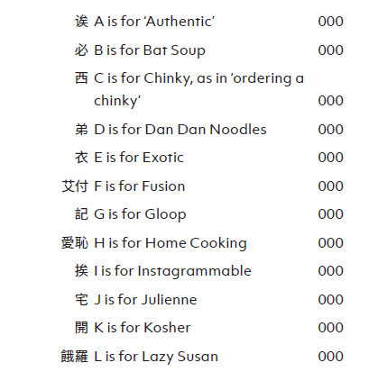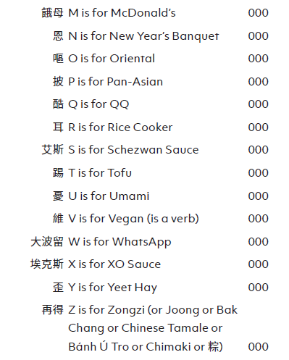

作者简介：


刘珍妮（Jenny Lau）创办了“天桃”（Celestial Peach）。作为一个多学科平台，讲述和连接有关华人华侨的故事。此后，她通过自己的美食活动建立了一个草根东亚和东南亚社区，并被《Waitrose Magazine》、《Gastro Obscura》、《It's Nice That》和《南华早报》等媒体报道。2022 年，她入选《Code Hospitality》杂志 “酒店业最具影响力的 100 位女性”，并在 “包容酒店业焦点奖”（Be Inclusive Hospitality Spotlight Awards）上被提名为 “人民选择年度人物”（People's Choice Person of the Year）。她的美食和文化文章曾发表在《Vittles》和《Cathay Pacific Discovery》上，2022 年 9 月，她撰写的“社区中心”一章发表在由乔纳森·纳恩（Jonathan Nunn）编辑的美食文集《London Feeds Itself》上，与克劳迪娅·罗登（Claudia Roden）、鲁比·坦多（Ruby Tandoh）和杰里米·科尔宾（Jeremy Corbyn）等人的文章并列。她现居伦敦。

媒体评价：

“心灵的慰藉... 刘珍妮是一位引人入胜、娓娓道来的故事讲述者，是现代美食写作领域中闪耀的重要声音。”
—— 海蒂·麦金农（Hetty Lui McKinnon）, To Asia, With Love一书作者
“她是一位充满力量和温暖的作家。她写的每一篇文章都是必读之作”
——食物人类学家穆克塔·达斯博士（Dr Mukta Das）
“珍妮关于食物的写作，尤其是关于东亚和东南亚饮食习惯的写作，是一剂良药”
——《Vittles》杂志创始人乔纳森·纳恩（Jonathan Nunn）
“任何严肃的文化爱好者必读”
——Daniel York Loh，Kakilang Arts副艺术总监

感谢您的阅读！
请将反馈信息发至：版权负责人
Email：Rights@nurnberg.com.cn
安德鲁·纳伯格联合国际有限公司北京代表处
北京市海淀区中关村大街甲59号中国人民大学文化大厦1705室, 邮编：100872
电话：010-82504106, 传真：010-82504200
公司网址：http://www.nurnberg.com.cn
书目下载：http://www.nurnberg.com.cn/booklist_zh/list.aspx
书讯浏览：http://www.nurnberg.com.cn/book/book.aspx
视频推荐：http://www.nurnberg.com.cn/video/video.aspx
豆瓣小站：http://site.douban.com/110577/
新浪微博：安德鲁纳伯格公司的微博_微博 (weibo.com)
微信订阅号：ANABJ2002


